2017年湖北省黄冈市中考物理试卷

一、选择题（共7小题，每小题3分，满分21分.每小题只有一个符合要求的选项。）
1．下列关于能源和信息的说法正确的是（ ）
A．当前核电站利用核聚变发电
B．太阳能电池板将太阳能转化为内能
C．光纤通信利用超声波传递信息
D．卫星通信利用电磁波传递信息
2．下列物态变化实例中，属于液化现象的是（ ）
A．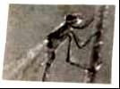蜻蜓身体上的露珠B．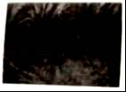北方冬夜窗玻璃上的冰花
C．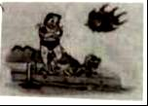游泳后刚上岸感觉特别冷D．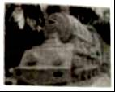气温保持0℃以下，冰雕逐渐变小
3．为了消防安全，楼房每层必须配备灭火器．下列关于图示灭火器的说法正确的是（ ）
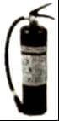
A．用力压下手柄过程中，手柄相当于一个省力杠杆
B．用力压下手柄过程中，手柄相当于一个费力杠杆[来源:Zxxk.Com]
C．干粉能喷出是因为灭火器内的气压等于外界大气压
D．干粉能喷出是因为灭火器内的气压小于外界大气压
4．下列关于电和磁的说法正确的是（ ）
A．金属导体中的电流方向与导体中自由电子定向移动方向相同
B．家庭电路中同时工作的用电器总功率越大，通过电能表的电流越大
C．磁场中某点的磁场方向与该点小磁针静止时南极的指向相同
D．电动机是根据电磁感应原理工作的
5．如图是爱动脑筋的小明用手机和透镜自制的简易投影仪，它能将手机上的画面放大投射到白墙上．下列说法正确的是（ ）
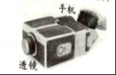
A．手机到透镜的距离应大于透镜的两倍焦距
B．墙上呈现的是手机画面的正立、放大的虚像
C．制作简易投影仪的透镜，可以制作老花镜镜片
D．要使墙上的像变大，应增大手机与透镜间的距离
6．如图是水上乐园飞行表演，表演者双脚站在向下喷水的踏板上，水柱将人向上顶起，人在空中时而加速上升，时而急速翻滚，时而加速下降，还能在空中竖直悬停．下列说法错误的是（ ）
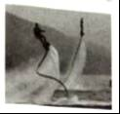
A．踏板向下喷水，人向上升起，利用了物体间力的作用是相互的原理
B．加速上升过程中，人的重力势能增大，机械能不变
C．人急速翻滚，说明力可以改变物体的运动状态
D．人在空中竖直悬停时，人受到的重力和踏板对人的支持力是一对平衡力
7．楼梯感应灯可由声控开关（有声响时开关闭合）和光控开关（光线较暗时开关闭合）共同控制，某同学设计并组装了一个楼梯感应灯电路，出现了以下异常情况：白天有声响时感应灯亮，无声响时感应灯不亮；晚上无论有无声响，感应灯都不亮．经检查各元件都能正常工作，则下列电路中可能出现以上异常情况的是（ ）
A．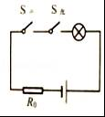 B．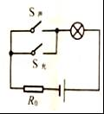 C．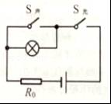 D．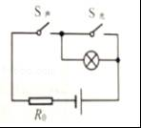

二、填空与作图题（共5小题，每空1分，11题咪咪3分，12题2分。满分13分）
8．学校在“5•12”汶川大地震纪念日举行防震逃生演练，同学们听到广播中的警报声迅速离开教室，说明声波可以传递 （选填“信息”或“能量”），声波是通过 传到同学们的耳朵中．
9．滑板车是深受小朋友们喜爱的玩具，使用时一只脚站在滑板上，另一只脚蹬地，滑板车就能载着人前进．蹬地时人对车 （选填“做功”或“不做功”）；蹬地的脚离地后，人和车由于 一起继续向前滑行，滑行时以人为参照物，滑板车是 （选填“运动”或“静止”）的．
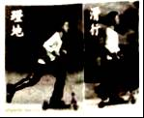
10．如图是一款能发电的魔方充电器，转动魔方时，他根据 （选填“电流的磁效应”“电磁感应”或“通电导体在磁场中受力”）的原理发电，这个过程 能转化为电能，产生的电能储存于魔方内．魔方还能通过USB端口给移动设备充电，给移动设备充电时，魔方相当于电路中的 （选填“电源”或“用电器”）
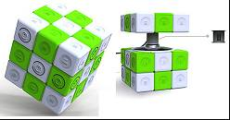
11．如图甲所示，在一个配有活塞的玻璃筒内放一团硝化棉，用力下压活塞，硝化棉被点燃：
（1）这是通过 的方式使玻璃筒内空气的内能 （选填“增大”或“减小”）
（2）请在图乙中画出活塞下行过程中受到的摩擦力的示意图（力的作用点画在O点）．
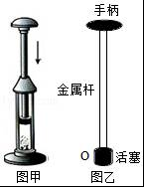
12．如图所示一束激光α斜射向半圆形玻璃砖圆心O，结果在屏幕上出现两个光斑，请画出形成两个光斑的光路图．
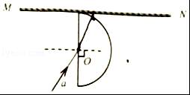

三、实验与探究题（共3小题，满分12分）
13．按要求填空：
（1）在探究平面镜成像的规律实验中，应选择较 （选填“厚”或“薄”）的玻璃板做实验．如图甲，点燃玻璃板前的蜡烛A，并移动玻璃板后的蜡烛B，使它与蜡烛A在玻璃板里的像完全重合，实验时人应该在蜡烛 （选填“A”或“B”）侧观察．
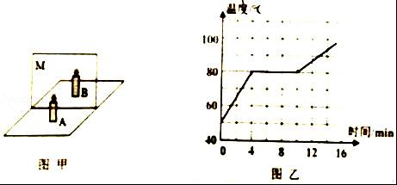
（2）如图乙是某物质溶化时温度随时间变化的图象，根据图象可以判断该物质是 （选填“晶体”或“非晶体”）；该物质在第6min时处于 （选填“固”“液”或“固液共存“）态．
14．某同学利用滑轮、完全相同但质量未知的若干个钩码、溢水杯、量筒等器材，测量一个物块的密度．他设计的实验步骤如下：
步骤一：用一根质量不计的细线一端系住物块儿，另一端绕过定滑轮挂住3个钩码，此时物块、钩码静止不动，并将注满水的溢水杯至于物块下方，如图甲所示；
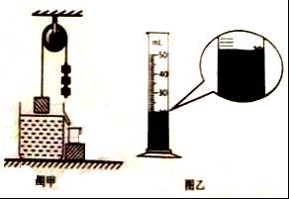
步骤二：移去1个钩码后，物块下降浸入水中再次静止不动，此时物块有一半的体积露出水面；
步骤三：将溢出的水全部倒入量筒中，水的体积如图乙所示．
实验中不计一切摩擦，则
（1）溢出水的体积为 cm³；
（2）因为它的质量为 g；
（3）物体的密度为 g/cm³
（4）若在完成 步骤二后，向溢水杯中加入足量的食盐，被食盐充分溶解后木块露出水面的体积将 （选填”大于“”等于“或”小于“）物块体积的一半．
15．小尧为探究“电流与电阻的关系”，设计了如图甲所示的电路，用到的器材有：电源（电压3V不变），标有”20Ω 1A“字样的滑动变阻器、电流表、电压表、三个阻值分别为5Ω、10Ω、15Ω的定值电阻、开关及导线若干．
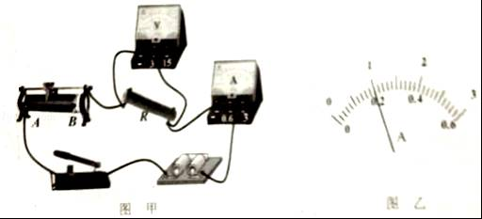
（1）电路连接完毕，闭合开关前，滑动变阻器的滑片应置于 端（选填”A“或”B“）；
（2）闭合开关，发现电流表示数几乎为零，电压表示数不为零，出现这种现象的原因可能是定值电阻R （选填“断路”或“短路”）；
（3）小尧排除故障后，电路中接入5Ω电阻时，移动滑动变阻器的滑片使电压表示数为U，此时电流表的示数如图乙所示；接着用10Ω电阻替换5Ω电阻接入电路再次实验，此时应将电压表的示数调为 V，再记录此时电流表的示数；然后用15Ω电阻替换10Ω电阻继续实验，她发现无论如何调节滑动变阻器的阻值，电压表示数都无法调至U，原因可能是 （答一种情况即可）．

四、综合应用题。（每小题7分，共14分）
16．2016年9月，世界上最大的”升船电梯“﹣﹣三峡升船机试运行成功．实现了”小船坐电梯“过坝．某次试航时，总质量为3000t的游轮从大坝上由江面驶入升船机的承船厢，随后升船机历时8min将邮轮从海拔高度为156m的上游江面，沿竖直方向运送至海拔高度为60m的下游江面，已知水的密度为1.0×10³kg/m³．
（1）求游轮下降的平均速度大小；
（2）若游轮驶入承船厢后，箱内水深为5m，求承船厢底部受到水的压强．
（3）求游轮下降过程中，油轮重力做的功及功率．
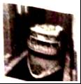
17．如图甲是某型号的电热炉，图乙是其电路结构简图，通过控制档位开关S_{a}、S_{b}可以获得四档加热功率，已知电阻丝R₁的阻值为44Ω，不计温度对R₁、R₂阻值的影响．
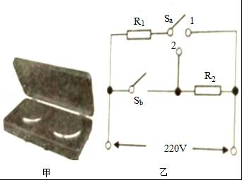
（1）当开关S_{b}断开，S_{a}与触点1接通时，求通过开关S_{a}的电流；
（2）当开关S_{b}断开，S_{a}与触点2接通时，电热炉对1kg水加热7min，水温升高30℃，求电热丝R₂的阻值．已知消耗的电能有75%被水吸收，水的比热容为4.2×10³J/（k•℃）
（3）若开关S_{b}闭合时，电热炉的电功率总比S_{b}断开时大，请比较R₁、R₂阻值的大小关系，并写出分析过程．

2017年湖北省黄冈市中考物理试卷
参考答案与试题解析

一、选择题（共7小题，每小题3分，满分21分.每小题只有一个符合要求的选项。）
1．下列关于能源和信息的说法正确的是（ ）
A．当前核电站利用核聚变发电
B．太阳能电池板将太阳能转化为内能
C．光纤通信利用超声波传递信息
D．卫星通信利用电磁波传递信息
【考点】K7：核裂变；DA：光纤通信；DB：卫星中继通信；KA：太阳能的转化．
【分析】（1）核裂变和核聚变都能释放能量，但是又有区别，对于核裂变是可控的，如核电站的核反应堆就是通过核裂变提供能量的，对于核聚变过程不可控，如氢弹爆炸就是利用核聚变释放能量；
（2）太阳能电池板是将太阳能转化为电能的装置；
（3）光纤通信主要是利用激光在光导纤维中传输信息的通信方式，激光是一种光波；
（4）现代电信网络中卫星通信、微波通信、移动通信都是利用电磁波来实现的．
【解答】解：
A、核电站是利用铀核裂变发生链式反应释放出大量的核能来发电的，是可控链式反应，故A错误；
B、太阳能电池板是将太阳能转化为电能的装置，故B错误；
C、光纤通信主要是利用激光在光导纤维中传输信息的通信方式，激光是一种光波，故C错误；
D、卫星通信是利用电磁波来实现的，故D正确．
故选D．

2．下列物态变化实例中，属于液化现象的是（ ）
A．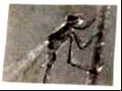蜻蜓身体上的露珠B．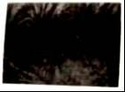北方冬夜窗玻璃上的冰花
C．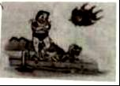游泳后刚上岸感觉特别冷D．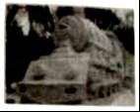气温保持0℃以下，冰雕逐渐变小
【考点】1M：液化及液化现象．
【分析】判断物态变化现象首先要知道各种物态变化的定义，然后看物体是由什么状态变为了什么状态，从而得出结论；
物体由气态变为液态的过程叫液化，看选项中哪个生成物是液态，再看是否由气态形成．
【解答】解：A、蜻蜓身体上的露珠是空气中的水蒸气遇冷液化成的小水珠，是液化现象，故A正确；
B、北方冬夜窗玻璃上的冰花是由空气中的水蒸气凝华化形成的小冰晶，是凝华现象，故B错误；
C、游泳后刚上岸感觉特别冷是身上的水蒸发变成水蒸气，蒸发吸热，使身体的温度降低，是汽化（蒸发）现象，故C错误；
D、气温保持0℃以下，冰雕逐渐变小是由固态直接升华为气态，是升华现象，故D错误．
故选A．

3．为了消防安全，楼房每层必须配备灭火器．下列关于图示灭火器的说法正确的是（ ）
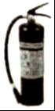
A．用力压下手柄过程中，手柄相当于一个省力杠杆[来源:学科网]
B．用力压下手柄过程中，手柄相当于一个费力杠杆
C．干粉能喷出是因为灭火器内的气压等于外界大气压
D．干粉能喷出是因为灭火器内的气压小于外界大气压
【考点】7O：杠杆的分类；8E：大气压强的存在．
【分析】（1）杠杆分类：动力臂小于阻力臂的杠杆是费力杠杆；动力臂大于阻力臂的杠杆是省力杠杆；动力臂等于阻力臂的杠杆是等臂杠杆；
（2）根据内外气压的大小分析．
【解答】解：
AB、用力压下手柄过程中，手柄的动力臂大于阻力臂，为省力杠杆，故A正确，B错误；
CD、灭火器在使用的过程中，里面的气压大于外界的气压，干粉在压强差的作用下被喷出，故CD错误．
故选A．

4．下列关于电和磁的说法正确的是（ ）
A．金属导体中的电流方向与导体中自由电子定向移动方向相同
B．家庭电路中同时工作的用电器总功率越大，通过电能表的电流越大
C．磁场中某点的磁场方向与该点小磁针静止时南极的指向相同
D．电动机是根据电磁感应原理工作的
【考点】HE：电流的方向；C6：磁场；CM：直流电动机的原理；J9：电功率与电压、电流的关系．
【分析】（1）物理学中规定正电荷定向移动的方向为电流方向；
（2）家庭电路电流大的原因：总功率过大；
（3）我们规定小磁针N极所指的方向为该点磁场的方向；
（4）带电磁铁的仪器利用的是电流的磁效应原理．
【解答】解：A、自由电子是负电荷，所以金属导体中的电流方向与自由电子定向移动方向相反，故A错误；
B、接入电路的用电器总功率越大，由公式I=可知通过电能表的电流就越大，故B正确；
C、小磁针静止时N极所指的方向为该点磁场的方向，故C错误；
A、电动机是利用通电线圈在磁场中受力转动的原理制成的，故D错误．
故选B．

5．如图是爱动脑筋的小明用手机和透镜自制的简易投影仪，它能将手机上的画面放大投射到白墙上．下列说法正确的是（ ）
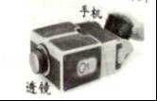
A．手机到透镜的距离应大于透镜的两倍焦距
B．墙上呈现的是手机画面的正立、放大的虚像
C．制作简易投影仪的透镜，可以制作老花镜镜片
D．要使墙上的像变大，应增大手机与透镜间的距离[来源:学§科§网Z§X§X§K]
【考点】B8：凸透镜成像的应用．
【分析】投影仪利用凸透镜成像的规律，当物距大于焦距，小于二倍焦距时，成倒立、放大的实像的原理．根据物近像远像变大的规律可判断其像与物的变化关系．
【解答】解：A、根据投影仪成像的原理可知，手机到透镜的距离应大于焦距，小于二倍焦距，故A错误；
B、投影仪成的像是倒立、放大的实像，故B错误；
C、投影仪利用凸透镜成像的规律，老花镜镜片也是凸透镜，因此，制作简易投影仪的透镜，可以制作老花镜镜片，故C正确；
D、要使墙上的像变大，根据物近像远像变大的规律可知，应减小手机与透镜间的距离，故D错误．
故选C．

6．如图是水上乐园飞行表演，表演者双脚站在向下喷水的踏板上，水柱将人向上顶起，人在空中时而加速上升，时而急速翻滚，时而加速下降，还能在空中竖直悬停．下列说法错误的是（ ）
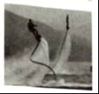
A．踏板向下喷水，人向上升起，利用了物体间力的作用是相互的原理
B．加速上升过程中，人的重力势能增大，机械能不变
C．人急速翻滚，说明力可以改变物体的运动状态
D．人在空中竖直悬停时，人受到的重力和踏板对人的支持力是一对平衡力
【考点】6I：力作用的相互性；6F：力的作用效果；6R：平衡力的辨别；FN：动能和势能的大小变化．
【分析】（1）物体间力的作用是相互的．
（2）重力势能大小的影响因素：物体的质量、物体的高度；动能大小的影响因素：物体的质量、物体的速度；机械能=势能+动能；
（3）力的作用效果可以是使物体运动状态发生改变，也可以使物体的形状发生改变；
（4）悬停时，处于平衡状态，重力和支持力是一对平衡力．
【解答】解：
A、踏板向下喷水，踏板对水有一个向下的力，同时水对踏板有一个向上的力，人向上升起，利用了物体间力的作用是相互的原理，故A正确．
B、加速上升过程中，质量不变，速度增大，动能增大；高度增加，人的重力势能增大，机械能增大，故B错误；
C、人急速翻滚时，人运动的速度和方向都发生变化，说明力可以改变物体的运动状态，故C正确；
D、人在空中竖直悬停时，处于平衡状态，人受到的重力和踏板对人的支持力是一对平衡力，故D正确．
故选B．
[来源:学科网]
7．楼梯感应灯可由声控开关（有声响时开关闭合）和光控开关（光线较暗时开关闭合）共同控制，某同学设计并组装了一个楼梯感应灯电路，出现了以下异常情况：白天有声响时感应灯亮，无声响时感应灯不亮；晚上无论有无声响，感应灯都不亮．经检查各元件都能正常工作，则下列电路中可能出现以上异常情况的是（ ）
A．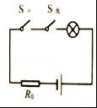 B．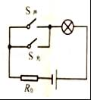 C．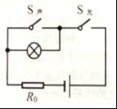 D．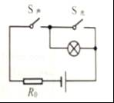
【考点】HU：串、并联电路的设计．[来源:学科网]
【分析】由题意可知，白天有声响时感应灯亮，无声响时感应灯不亮，说明灯泡与声控开关串联；
串联的各电路元件相互影响不能独立工作，并联的各电路元件互不影响，能独立工作．据此分析即可．
【解答】解：A、当闭合开关S_{声}和S_{光}时，灯泡和电阻R₀串联在一起，灯泡和电阻由两个开关同时控制，只有两个开关都接通时，灯泡才能发光；故A不符合题意；
B、当只闭合开关S_{声}或S_{光}时，灯泡和电阻R₀串联在一起，能够工作，灯亮；则白天有声响时感应灯亮，无声响时感应灯也亮，故B不符合题意；
C、当只闭合开关S_{光}时，灯泡和电阻R₀串联在一起，能够工作，灯亮；当闭合开关S_{声}和S_{光}时，灯泡被短路，不亮，则白天感应灯亮，有声响时感应灯反而不亮，故C不符合题意；
D、当只闭合开关S_{声}时，灯泡和电阻R₀串联在一起，能够工作，灯亮；当只闭合开关S_{光}时，灯泡被短路，不亮，则白天有声响时感应灯亮，无声响时感应灯不亮；晚上无论有无声响，感应灯都不亮．故D符合题意．
故选D．

二、填空与作图题（共5小题，每空1分，11题咪咪3分，12题2分。满分13分）
8．学校在“5•12”汶川大地震纪念日举行防震逃生演练，同学们听到广播中的警报声迅速离开教室，说明声波可以传递 信息 （选填“信息”或“能量”），声波是通过 空气 传到同学们的耳朵中．
【考点】9M：声与信息；92：声音的传播条件．
【分析】（1）声音即能够传递信息，也能够传递能量；
（2）声音传播需要介质，声音可以在固体、液体和气体中传播，真空不能传声．
【解答】解：
（1）同学们听到广播中的警报声迅速离开教室，获取了信息，说明声波可以传递信息；
（2）声音传播需要介质，声音可以在固体、液体和气体中传播，真空不能传声，在这里是通过空气来传播的．
故答案为：信息；空气．

9．滑板车是深受小朋友们喜爱的玩具，使用时一只脚站在滑板上，另一只脚蹬地，滑板车就能载着人前进．蹬地时人对车 做功 （选填“做功”或“不做功”）；蹬地的脚离地后，人和车由于 惯性 一起继续向前滑行，滑行时以人为参照物，滑板车是 静止 （选填“运动”或“静止”）的．
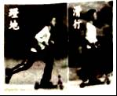
【考点】EA：力是否做功的判断；52：参照物及其选择；6L：惯性．
【分析】（1）物理学中的做功的两个必要条件：一是作用在物体上的力，二是物体在力的方向上移动一段距离，二者缺一不可．
（2）物体保持原来运动状态不变的性质叫惯性；
（3）在研究物体运动时，要选择参照的标准，即参照物，物体的位置相对于参照物发生变化，则运动，不发生变化，则静止．
【解答】解：滑板车使用时一只脚站在滑板上，另一只脚蹬地，滑板车就能载着人前进．，有力有距离，所以蹬地时人对车做功；
蹬地的脚离地后，人和车由于具有惯性，仍要保持原来的运动状态，所以会一起继续向前滑行；
滑行时以人为参照物，滑板车与人之间的位置没有变化，所以是滑板车是静止的．
故答案为：做功；惯性；静止．

10．如图是一款能发电的魔方充电器，转动魔方时，他根据 电磁感应 （选填“电流的磁效应”“电磁感应”或“通电导体在磁场中受力”）的原理发电，这个过程 机械能 能转化为电能，产生的电能储存于魔方内．魔方还能通过USB端口给移动设备充电，给移动设备充电时，魔方相当于电路中的 电源 （选填“电源”或“用电器”）
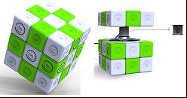
【考点】CP：电磁感应；HH：电源及其能量转化．
【分析】利用电磁感应现象可以产生感应电流；在电磁感应现象中机械能转化为电能；在对外供电的过程中，电源会提供电能．
【解答】解：转动魔方时，闭合电路的导体做切割磁感线运动，会产生感应电流，利用的是电磁感应现象；在发电的过程中，电能转化为机械能；
魔方给移动设备充电时，魔方提供电能，相当于电路中的电源．
故答案为：电磁感应；机械能；电源．

11．如图甲所示，在一个配有活塞的玻璃筒内放一团硝化棉，用力下压活塞，硝化棉被点燃：
（1）这是通过 做功 的方式使玻璃筒内空气的内能 增大 （选填“增大”或“减小”）
（2）请在图乙中画出活塞下行过程中受到的摩擦力的示意图（力的作用点画在O点）．
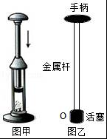
【考点】G9：做功改变物体内能；7J：摩擦力的示意图．
【分析】（1）做功可以使内能与机械能之间进行转化：对物体做功，物体内能会增加；物体对外做功，物体内能会减少；
（2）活塞向下运动，摩擦力的方向和活塞运动方向相反，据此做出摩擦力示意图．
【解答】解：（1）迅速向下压活塞，活塞会压缩空气做功，使空气的内能增加，温度升高，当温度达到硝化棉的燃点时，硝化棉就会燃烧，通过此实验可说明做功可以改变物体的内能；
（2）活塞竖直向下运动，摩擦力的方向和活塞运动方向相反，竖直向上，做出摩擦力示意图如下：
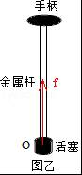
故答案为：（1）做功；增大；（2）如上图．

12．如图所示一束激光α斜射向半圆形玻璃砖圆心O，结果在屏幕上出现两个光斑，请画出形成两个光斑的光路图．
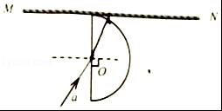
【考点】A8：作光的反射光路图；AN：作光的折射光路图．
【分析】本题要根据反射定律：反射光线、入射光线、法线在同一个平面内，反射光线与入射光线分居法线两侧，反射角等于入射角，画出反射光线；
根据光由空气斜射进入玻璃时遵循：折射光线、入射光线、法线在同一个平面内，折射光线、入射光线分居法线两侧，折射光线向法线偏折，折射角小于入射角，作出折射光线．
【解答】解：
光线从空气斜射入玻璃砖时，会同时发生反射和折射现象，
根据反射定律，在过入射点在法线面画出反射光线，注意反射角等于入射角；
发生折射时，折射光线向法线偏折，折射光线小于入射光线，据此作出第一条折射光线；折射光线从玻璃砖射入空气中时，由于此光线是由圆心O射出，当经过第二个折射面时，正好与该入射点处的切线垂直，因此第二次折射光线的传播方向不变．
如图所示：
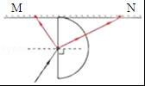．

三、实验与探究题（共3小题，满分12分）
13．按要求填空：
（1）在探究平面镜成像的规律实验中，应选择较 薄 （选填“厚”或“薄”）的玻璃板做实验．如图甲，点燃玻璃板前的蜡烛A，并移动玻璃板后的蜡烛B，使它与蜡烛A在玻璃板里的像完全重合，实验时人应该在蜡烛 A （选填“A”或“B”）侧观察．
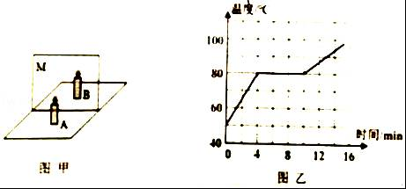
（2）如图乙是某物质溶化时温度随时间变化的图象，根据图象可以判断该物质是 晶体 （选填“晶体”或“非晶体”）；该物质在第6min时处于 固液共存 （选填“固”“液”或“固液共存“）态．
【考点】AE：平面镜成像的特点、原理、现象及其实验方案；1C：熔化和凝固的温度—时间图象．
【分析】（1）从厚玻璃板的两个面都可以当作反射面，会出现两个像这一角度去分析；平面镜成像时，像与物体在平面镜的两侧；
（2）晶体有一定的熔化温度，非晶体没有一定的熔化温度，这是晶体和非晶体的区别；分析图象发现物质从第4min开始熔化，到第10min熔化结束，熔化之前是固态，熔化过程中是固液共存状态，熔化结束后变成液态．
【解答】解：（1）在竖立的玻璃板前点燃蜡烛A，拿未点燃的蜡烛B竖直在玻璃板后面移动，人眼一直在玻璃板的前侧（A侧）观察，直至它与蜡烛A的像完全重合
（2）由图可见，该物质图象上有一段与时间轴平行的直线，表示该物质在熔化过程中不断吸热，温度保持不变，因此该物质为晶体；
物质的熔化过程是从第4min到第10min，因此在第6min时物质处于固液共存态．
故答案为：（1）薄；A；（2）晶体；固液共存．

14．某同学利用滑轮、完全相同但质量未知的若干个钩码、溢水杯、量筒等器材，测量一个物块的密度．他设计的实验步骤如下：
步骤一：用一根质量不计的细线一端系住物块儿，另一端绕过定滑轮挂住3个钩码，此时物块、钩码静止不动，并将注满水的溢水杯至于物块下方，如图甲所示；
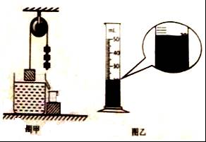
步骤二：移去1个钩码后，物块下降浸入水中再次静止不动，此时物块有一半的体积露出水面；
步骤三：将溢出的水全部倒入量筒中，水的体积如图乙所示．
实验中不计一切摩擦，则
（1）溢出水的体积为 20 cm³；
（2）因为它的质量为 60 g；
（3）物体的密度为 1.5 g/cm³
（4）若在完成 步骤二后，向溢水杯中加入足量的食盐，被食盐充分溶解后木块露出水面的体积将 大于 （选填”大于“”等于“或”小于“）物块体积的一半．
【考点】2M：固体的密度测量实验．
【分析】（1）根据量筒中的示数分析溢出水的体积；
（2）使用定滑轮不省力也不费力；
（3）根据密度公式求出密度；
（4）根据物体的浮沉条件和阿基米德原理分析．
【解答】解：（1）由图可知，溢出量筒中水的体积为V=20cm³，
（2）使用定滑轮不省力也不费力，即物体的重力等于三个钩码的重力，则物体的质量等于三个钩码的质量m=20g×3=60g；
（3）物块有一半的体积露出水面，则物体的总体积为：V'=2×20cm³=40cm³，
物体的密度为：ρ==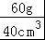=1.5g/cm³；
（4）向溢水杯中加入足量的食盐，则水的密度变大，根据F_{浮}=ρ_{液}gV_{排}可知，物体受到的浮力变大，故物体会上浮一些，即木块露出水面的体积将大于物块体积的一半
故答案为：（1）20；（2）60；（3）1.5；（4）大于．

15．小尧为探究“电流与电阻的关系”，设计了如图甲所示的电路，用到的器材有：电源（电压3V不变），标有”20Ω 1A“字样的滑动变阻器、电流表、电压表、三个阻值分别为5Ω、10Ω、15Ω的定值电阻、开关及导线若干．
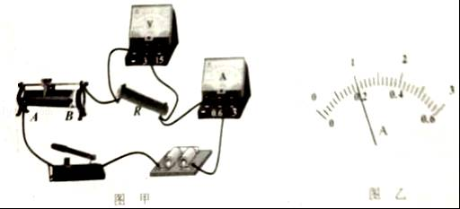
（1）电路连接完毕，闭合开关前，滑动变阻器的滑片应置于 B 端（选填”A“或”B“）；
（2）闭合开关，发现电流表示数几乎为零，电压表示数不为零，出现这种现象的原因可能是定值电阻R 断路 （选填“断路”或“短路”）；
（3）小尧排除故障后，电路中接入5Ω电阻时，移动滑动变阻器的滑片使电压表示数为U，此时电流表的示数如图乙所示；接着用10Ω电阻替换5Ω电阻接入电路再次实验，此时应将电压表的示数调为 1 V，再记录此时电流表的示数；然后用15Ω电阻替换10Ω电阻继续实验，她发现无论如何调节滑动变阻器的阻值，电压表示数都无法调至U，原因可能是 滑动变阻器最大值太小 （答一种情况即可）．
【考点】IL：探究电流与电压、电阻的关系实验．
【分析】（1）闭合开关前，滑动变阻器的滑片应置于最大值处；
（2）电流表示数几乎为零，说明电路是断路，电压表有示数，由此分析判断；
（3）探究通过导体的电流与电阻的关系时，应控制电阻两端的电压不变即电压表的示数不变；
根据滑动变阻器的最大阻值与定值电阻阻值间的关系，由串联电路的分压原理分析电压表不能达到要求的原因．
【解答】解：
（1）为了保护电路，由图知甲知闭合开关前，滑动变阻器的滑片应置于最大值B端；
（2）闭合开关，发现电流表示数几乎为零，说明电路可能有断路，电压表示数不为零，说明电压表到电源间是通路，所以故障可能是R断路了；
（3）电路中接入5Ω电阻时，定值电阻两端电压：U=IR=0.2A×5Ω=1V，
探究通过导体的电流与电阻的关系时，应控制电阻两端的电压不变，所以用10Ω电阻替换5Ω电阻接入电路，移动滑片P，应使电压表示数为1V时再记录此时电流表示数；
由于滑动变阻器的最大阻值太小，把滑动变阻器阻值全部接入电路时，滑动变阻器分得的电压还是较小，定值电阻两端的电压值过高，不能使电阻两端电压达到要求的值．
故答案为：（1）B；（2）断路；（3）1；滑动变阻器最大值太小．

四、综合应用题。（每小题7分，共14分）
16．2016年9月，世界上最大的”升船电梯“﹣﹣三峡升船机试运行成功．实现了”小船坐电梯“过坝．某次试航时，总质量为3000t的游轮从大坝上由江面驶入升船机的承船厢，随后升船机历时8min将邮轮从海拔高度为156m的上游江面，沿竖直方向运送至海拔高度为60m的下游江面，已知水的密度为1.0×10³kg/m³．
（1）求游轮下降的平均速度大小；
（2）若游轮驶入承船厢后，箱内水深为5m，求承船厢底部受到水的压强．
（3）求游轮下降过程中，油轮重力做的功及功率．
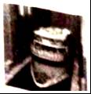
【考点】6D：变速运动与平均速度；89：液体的压强的计算；EC：功的计算；FF：功率的计算．
【分析】（1）根据下降的高度和时间求出速度；
（2）根据液体内部压强公式求出压强；
（3）求出游轮的重力，根据功和功率公式求解．
【解答】解；（1）游轮下降的高度为s=156m﹣60m=96m；
则游轮下降的速度为：v==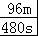=0.2m/s；
（2）承船箱底部受到的压强为：
p=ρgh=1.0×10³kg/m³×10N/kg×5m=5×10⁵Pa；
（3）游轮的重力为G=mg=3×10⁶kg×10N/kg=3×10⁷N；
重力做的功为：W=Gh=3×10⁷N×96m=2.88×10⁹J；
重力做功的功率为：P==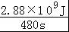=6×10⁶W．
答：（1）游轮下降的平均速度为0.2m/s；
（2）承船厢底部受到水的压强为5×10⁵Pa；
（3）油轮重力做的功为2.88×10⁹J；功率为6×10⁶W．

17．如图甲是某型号的电热炉，图乙是其电路结构简图，通过控制档位开关S_{a}、S_{b}可以获得四档加热功率，已知电阻丝R₁的阻值为44Ω，不计温度对R₁、R₂阻值的影响．
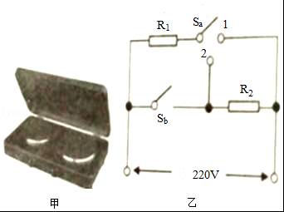
（1）当开关S_{b}断开，S_{a}与触点1接通时，求通过开关S_{a}的电流；
（2）当开关S_{b}断开，S_{a}与触点2接通时，电热炉对1kg水加热7min，水温升高30℃，求电热丝R₂的阻值．已知消耗的电能有75%被水吸收，水的比热容为4.2×10³J/（k•℃）
（3）若开关S_{b}闭合时，电热炉的电功率总比S_{b}断开时大，请比较R₁、R₂阻值的大小关系，并写出分析过程．
【考点】JK：电功与热量的综合计算．
【分析】（1）当开关S_{b}断开，S_{a}与触点1接通时，电路为R₁的简单的电路，根据串联电路的电流特点和欧姆定律求出通过开关S_{a}的电流；
（2）当开关S_{b}断开，S_{a}与触点2接通时，R₁与R₂串联，知道水的质量和温度的变化量以及比热容，根据Q_{吸}=cm△t求出水吸收的热量，根据η=×100%求出消耗的电能，利用W=UIt=t求出电路的总电阻，利用电阻的串联求出电热丝R₂的阻值；
（3）分析开关S_{b}闭合电路中的最大总电阻，得出此种情况下电路的最小总功率；分析开关S_{b}断开时电路的最小总电阻，得出此种情况下电路的最小总功率，根据P=比较R₁与R₂的阻值关系．
【解答】解：（1）当开关S_{b}断开，S_{a}与触点1接通时，电路为R₁的简单的电路，
因串联电路中各处的电流相等，
所以，通过开关S_{a}的电流：
I_{a}==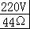=5A；
（2）当开关S_{b}断开，S_{a}与触点2接通时，R₁与R₂串联，
水吸收的热量：
Q_{吸}=cm△t=4.2×10³J/（kg•℃）×1kg×30℃=1.26×10⁵J，
由η=×100%可得，消耗的电能：
W==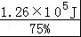=1.68×10⁵J，
由W=UIt=t可得，电路的总电阻：
R=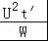=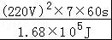=121Ω，
因串联电路中总电阻等于各分电阻之和，
所以，电热丝R₂的阻值：
R₂=R﹣R₁=121Ω﹣44Ω=77Ω；
（3）若开关S_{b}闭合，当S_{a}接2时电路为R₂简单电路，当S_{a}接1时R₁与R₂并联，则当S_{a}接2时电路中的总电阻最大，电路的总功率最小，即P_{b闭小}=；
若开关S_{b}断开，当S_{a}接1时电路为R₁简单电路，当S_{a}接2时R₁与R₂串联，则当S_{a}接1时电路的总电阻最小，电路的总功率最大，即P_{b断大}=，
因开关S_{b}闭合时，电热炉的电功率总比S_{b}断开时大，
所以，P_{b闭小}＞P_{b断大}，即＞，则R₁＞R₂．
答：（1）当开关S_{b}断开，S_{a}与触点1接通时，通过开关S_{a}的电流为5A；
（2）电热丝R₂的阻值为77Ω；
（3）R₁大于R₂，分析过程如解答所示．

2017年7月5日

